返乡高峰撞上农村医疗，如何闯过这一关？

[有理儿有面](javascript:void(0);)

**有理儿有面**

微信号 youli-youmian

功能介绍 你说是不是

2023-01-01[原文](https://mp.weixin.qq.com/s?__biz=Mzg3MjEyMTYyNg==&mid=2247579067&idx=3&sn=8d10a1cbd6fa029624307c219d0f1f4a&chksm=cef7e1cef98068d89662e02f38d887ac8ca842b81b64a3cebb5bd52f3ee46412c798d8c60ffe&scene=27#wechat_redirect&cpage=204) 发表于

收录于合集

以下文章来源于戎评 ，作者戎评说策



戎评

.

以笔为戎，评论天下！





**全文共2838字，图片4张，预计阅读时间为9分钟。**

**文章转载自“戎评”。**



▼

12月7日，防疫“新十条”发布，防疫政策以超出大家预计的速度和幅度放开。

在过去大家的“预计”中，全面放开是在明年开春之后，因此都做好了明年春节“继续就地过年”的预判。

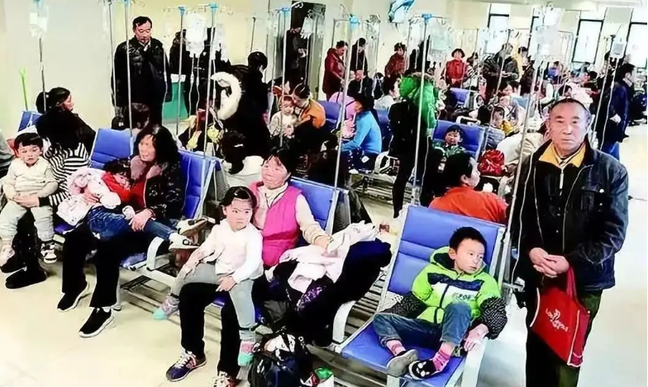

但是随着新十条发布，专家们早在半个月前就预判明年春节不会“就地过年”。从2020年算起，许多人已经“三年就地过年”，一些在外打工人群，三年没有和家乡父母以及留守儿童见面了。

因此明年春节，大家返乡之情非常强烈。而明年春节在1月22日，所以元旦前后，年前的返乡高峰期就会提前出现。

截止今天，全国各地都没有“限制春运”的消息，所以“就地过年”不会出现，返乡过年成为绝大多数人的选择。

与此同时，奥密克戎的传播速度，以及感染后的严重症状，同样超出许多人预计。目前许多城市出现了药品抢购的一些乱象。

农村地区目前药品挤兑的新闻还未出现，可是我国医疗资源与药品配送体系的城乡失衡是现实存在的。**农村地区还没有爆出城市的“抢药潮”，唯一的解释就是人口还不够多。**

一旦经历春运高峰期，人口密度激增，必然撞上脆弱的农村医疗，可能会有哪些危机？又如何应对呢？

一，农村防疫，更难还是更容易？

过去三年防疫，无论是全国都严防成功的第一年，还是个别城市被冲击，一段时间后清零的第二年，或者城市全面失守，超强封控此起彼伏的今年，我们都能看到一个现象：**那就是三年内，没有任何一个农村地区发生医疗挤兑与批量感染冲击。**

在互联网高度发达的今天，已经不存在“信息孤岛”式的乡村，也不存在个别村子被医疗挤兑大量死亡病例被瞒报。现实就是，至少在“新十条”全面放开之前，农村防疫的“成果”一直优于城市。

甚至在这轮疫情放开之后，网上有一种观点认为将父母和子女这样的脆弱人群，**送到“自给自足”的乡下，能够实现躲避“第一轮感染高峰”的效果。**

那么农村地区真的因为更稀薄的人口密度，“单门独院”式的居住环境，以至于“更适合防范传染病”么？

现实是过去三年，农村地区更好的防疫效果主要依赖三点。

**第一，更权威的基层政府，更闭塞单一的“清零环境”。**

过去三年，虽然网上曝光了个别“严苛防疫”的村支书，但实际上，在绝大多数农村地区，这样有些“粗暴防疫”的老干部才是主流。

同时，随着“老派干部”长时间吓唬式的管理，农村身体不太好的人群，信息相对闭塞，也比城里人“更加畏惧新冠病毒”，防范心更强。

**第二，空巢独居老人和留守儿童居多，人口密度确实低。**

我国农村户籍人口的比例依旧很高，但实际上，绝大多数千人户籍的村组，只有一两百独居老人还待在村里。

其余的少数年轻人，都是从事规模养殖或者超市等生活配套服务，农村地区无论是老式土房，还是城市务工人员“蹦面子”建的三层小洋楼，绝大多数人群确实在低密度环境下，实现了“隔离式居住环境”。

**第三，相对“零交流”的慢速工作环境**

过去一个月，防疫政策放开后，大家的感染速度远超预期。许多人努力做好个人防护，目标也是“尽量晚阳”，躲过第一轮高峰期。

可现实是，城市人群的“高互动性”，生活节奏的快速决定了，许多人做足了个人防护，依旧“不明原因”的就阳了。

过去我们的印象中，农村人群喜欢“不戴口罩唠嗑”，应该是比城里人更容易传播才对。

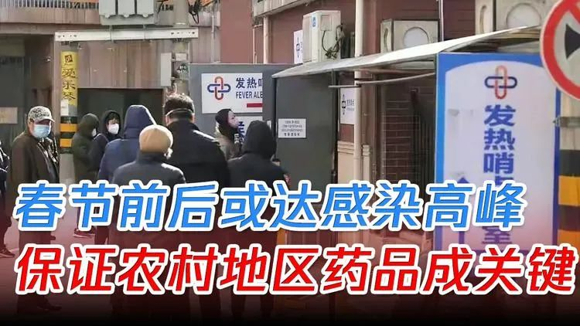

但实际上，有了第一条“对病毒的谨慎与恐惧”作为前提，绝大多数的农村人群，低互动性，慢节奏的生活状态，也在过去三年有效的阻断了病毒传播。

所以这三条，才是过去三年，“农村防疫更成功”的原因。

二，不返乡，父母会更好么？

这次农村地区能否躲过“感染高峰”，关键就在于过去三年的“三点防疫优势”有没有改变？

从这个月开始，一些提前停工的工厂，就导致一些务工人员提前返乡过年了。返乡高峰期的冲击，从根本上改变了农村地区“过去三年的防疫优势”。

随着相信专家言论，认定“大号流感”的城市人群密集返乡，农村地区对奥密克戎的“谨慎与恐惧”会大幅降低。这些外地务工人员，对“村干部”也缺乏尊重与敬畏，因此第一条优势显然被快速冲垮。

第二条，单门独院的隔离式居住环境，以及较低的人口密度，在数以亿计的返乡人口面前，也会在短时间内被颠覆。

第三条，绝大多数人三年没有返乡，这次返乡后，政策继续“劝导与基础病老人少接触”这样的倡议，很显然难以实现。农村地区过去三年“低互动性”，慢节奏的生活状态，也被全民返乡和走亲访友所改变。

因此，**农村地区过去三年的防疫优势条件全部被冲击颠覆，出现大面积感染将是必然的。**

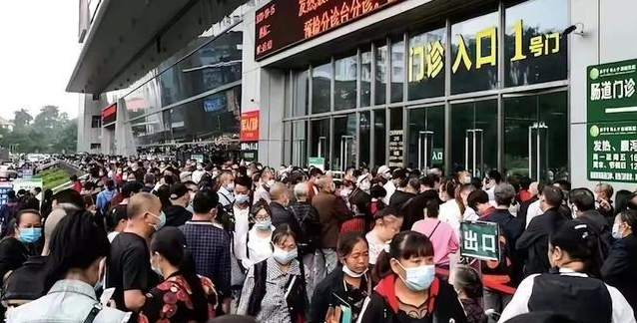

一些人提出，为了避免感染年迈的父母，自己“忍痛”不返乡有没有效果呢？

遗憾的是，只有所有人都决定“不返乡”，或者政策上再强制一年“就地过年”，才有可能让农村地区躲过感染。

很显然，从现在的民意，绝大多数人都不愿意“就地过年”。少数人为了父母不返乡，可最终的结果，很可能是其他人的返乡依旧导致父母感染。

这时候的差别就是，自己返乡了，父母感染，至少还有已经阳过的健康子女在身边照顾，自己不返乡，父母要是因为基础病转重症，很可能出现无人照料的情况。

因此在其他人都选择返乡的大背景下，即便父母年纪大有基础病，**自己回乡照顾依旧是比“希望父母不被感染”更靠谱的选择。**

三，到了检验“免疫屏障”的时刻

农村地区医疗物资人均比例较低，大量人员返乡，如何避免医疗挤兑呢？

从国家没有下达“就地过年”的指令来看，国家也不希望将社会的常态化以及农村地区的感染无限期拖后。

有几家权威统计机构已经做了互联网问卷调查，在人口密集的一二线城市，参与问卷的人群，出现阳性症状的超过50%，这还是防疫政策放开半个月的数据。

返乡高峰期在二十多天后到来，可以想象，以奥密克戎的传播速度，到时候一二线城市的阳性感染率很可能超过70%~80%。

虽然很不想承认，也不是什么功绩，但是一个多月后，一二线城市的阳性感染率，就相当于西方国家三年前就倡导的“全民免疫”数据。

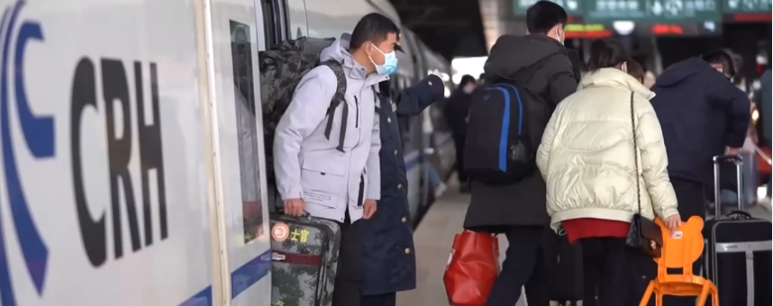

国内专家也指出，**在大量人群度过第一轮感染高峰期之后，高阳性率就代表着形成了“免疫屏障”。**

到时候返乡的一两亿人群，绝大多数都是“阳过一次”的，相当于将免疫屏障带回乡村。

因此，我们期待验证专家判断的“免疫屏障”确实有效，那么大量阳过的人口返回乡村，并不会带来农村地区的进一步疫情扩散。

当然，春运返乡的最大特点是南北大迁徙，全国人口的“交换式”大融合。这种情况下，许多人担忧的，大量阳性病例，不同的国际毒株在国内实现了跨地区的“碰撞”，会不会出现大家担忧的，“更糟糕的”毒王？

从奥密克戎的变异方向来看，超高概率是毒性进一步降低，传染性进一步加强。但是奥密克戎向更强毒株突变的“极小概率事件”至今也没有专家能够完全破除。

当然，现阶段城市的药品供应已经缓解，再过二十天后，绝大多数人相信都能做好常备药物的准备。

因此二十天后，绝大多数人都是带着免疫屏障，带着基础药物回乡保护父母，尽量让父母躲过医院治疗环节。

生活已经前行，春运班列不会停止，我们也不可能因为极低概率事件而要求全民裹足不前。

我们能做的就是“为家人穿上铠甲”，也成为家人的“铠甲”，与他们一起跨过这道坎！

**图片源自网络**





**关注公众号：**

**有理儿有面**

**理   性｜   揭   秘｜   探   讨**







### 精选留言

用户设置不下载评论